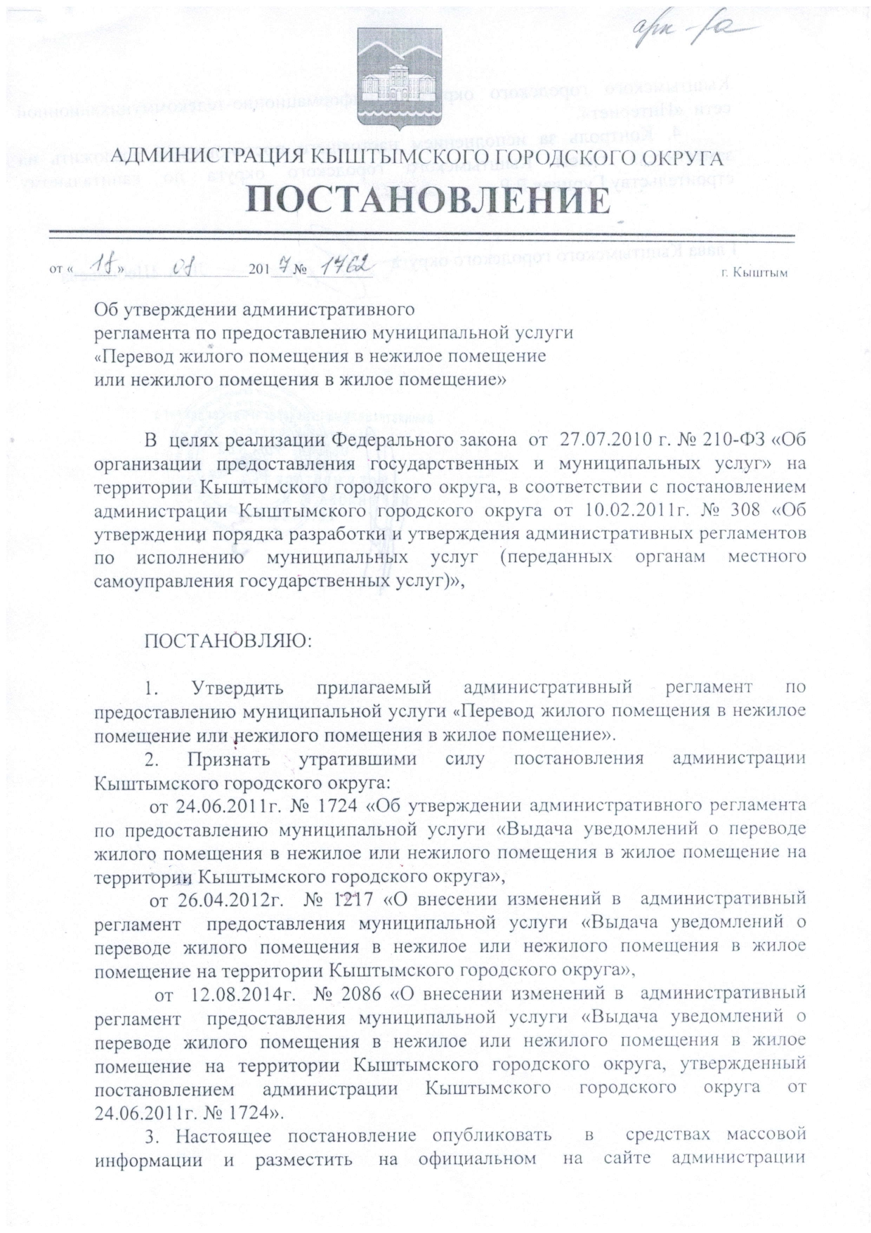

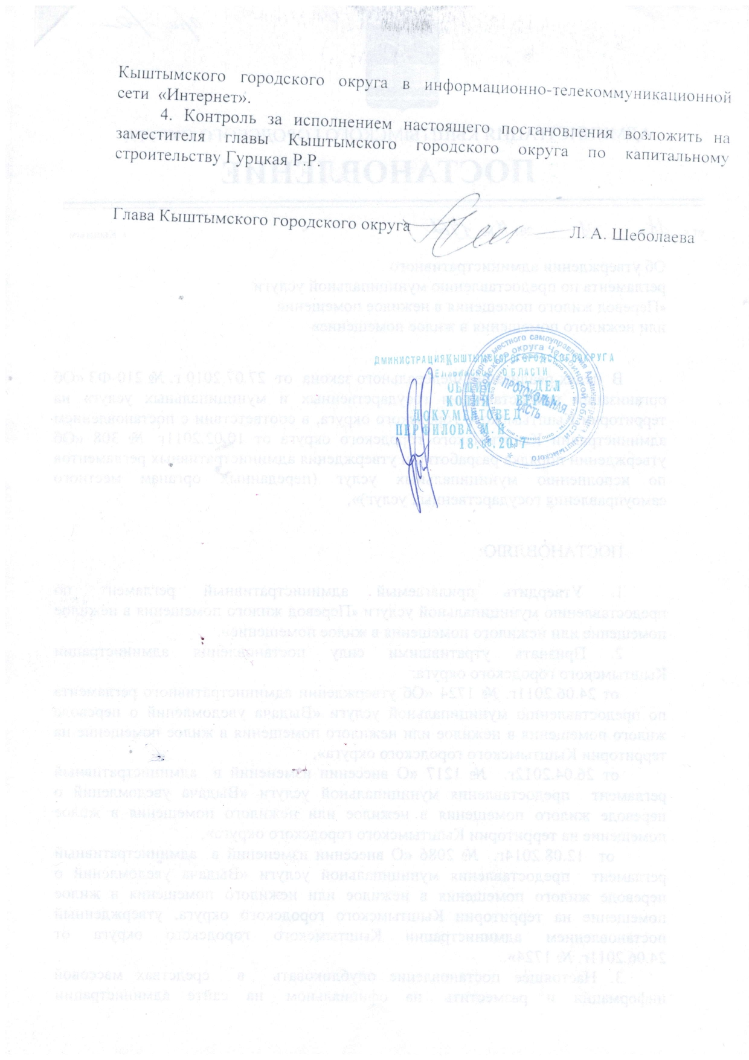

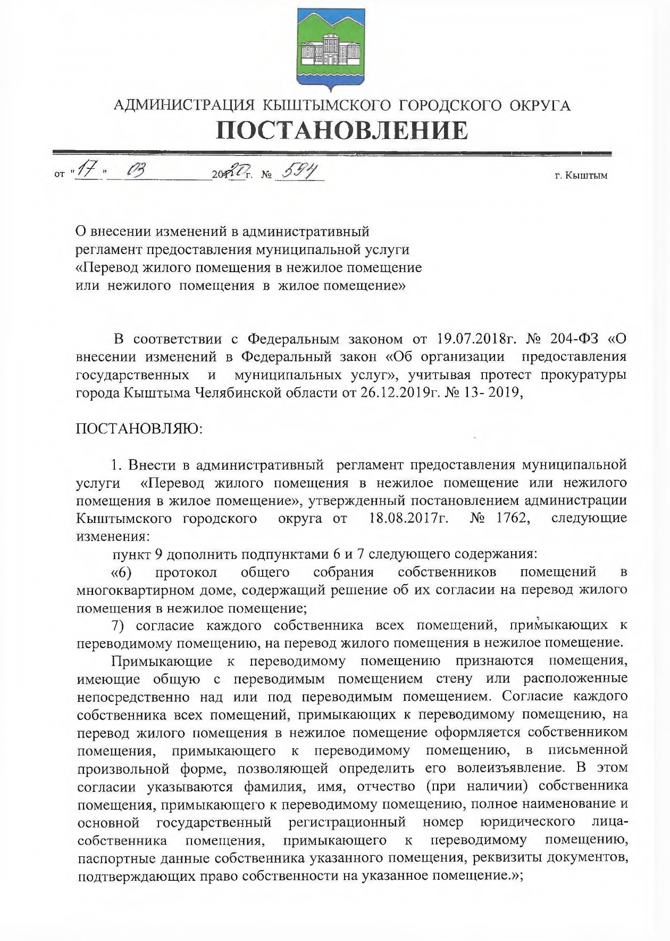

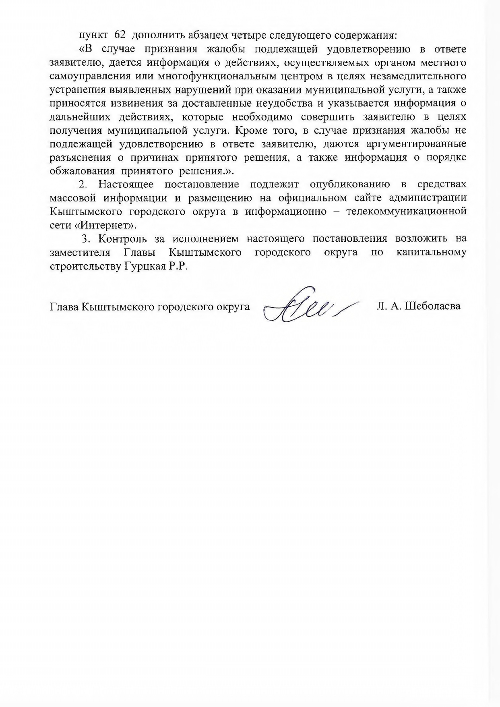

Утвержден
постановлением администрации
Кыштымского городского округа
от « 18 » августа 2017г. № 1762
( в редакции от 17.03.2020г. № 594)

Административный регламент
предоставления муниципальной услуги
«Перевод жилого помещения в нежилое помещение или
нежилого помещения в жилое помещение»

1. Общие положения

1. Настоящий Административный регламент предоставления муниципальной услуги «Перевод жилого помещения в нежилое помещение или нежилого помещения в жилое помещение» разработан с целью определения сроков и последовательности административных процедур и административных действий Администрации Кыштымского городского округа (далее именуется - Администрация), установления порядка взаимодействия по предоставлению муниципальной услуги по переводу жилого помещения в нежилое помещение или нежилого помещения в жилое помещение (далее – муниципальная услуга), а также создания комфортных условий для получателей муниципальной услуги.
2. Целью разработки настоящего Административного регламента является повышение качества предоставления муниципальной услуги, в том числе:
1) определение должностных лиц, ответственных за выполнение отдельных административных процедур при предоставлении муниципальной услуги;
2) упорядочение административных процедур;
3) устранение избыточных административных процедур;
4) сокращение срока предоставления муниципальной услуги, а также сроков исполнения отдельных административных процедур в процессе предоставления муниципальной услуги;
5) предоставления муниципальной услуги в электронной форме.
2. Нормативно-правовое регулирование предоставления
муниципальной услуги

3. Предоставление муниципальной услуги осуществляется в соответствии со следующими нормативными правовыми актами:
Конституцией Российской Федерации от 12.12.1993 г. (Российская газета, 25.12.1993г. № 237);
Федеральным законом от 06.10.2003 г. N 131-ФЗ "Об общих принципах организации местного самоуправления в Российской Федерации" (Российская газета, 08.10.2003г. № 202);
Федеральным законом от 27.07.2010 г. N 210-ФЗ "Об организации предоставления государственных и муниципальных услуг" (Российская газета, 30.07.2010г. № 168);

Гражданским кодексом РФ от 30 ноября 1994 года N 51-ФЗ (Российская газета, 08.12.2004г. № 238-239);
Жилищным кодексом Российской Федерации от 29.12.2004 г. N 188-ФЗ (Российская газета, 12.01.2005г. № 1);
Положением о составе разделов проектной документации и требованиям к их содержанию, утверждённым постановлением Правительства Российской Федерации от 16.02.2008г. № 87 (Российская газета, 27.02.2008г. № 41);
Постановлением Правительства Российской Федерации от 10 августа 2005 г. № 502 «Об утверждении формы уведомления о переводе (отказе в переводе) жилого (нежилого) помещения в нежилое (жилое) помещение» (Российская газета, 17.08.2005г. № 180).

3. Описание получателей муниципальной услуги

4. Получателями муниципальной услуги являются граждане Российской Федерации, юридические лица и индивидуальные предприниматели независимо от форм собственности, проживающие на территории муниципального образования Кыштымского городского округа.
5. От имени получателей муниципальной услуги могут выступать их представители, имеющие право в соответствии с действующим законодательством Российской Федерации и Челябинской области либо в силу наделения их в порядке, установленном действующим законодательством Российской Федерации, полномочиями выступать от их имени.

- Полное наименование муниципальной услуги
6. Перевод жилого помещения в нежилое помещение или нежилого помещения в жилое помещение.

5. Органы, участвующие в предоставлении муниципальной услуги

7. Предоставление муниципальной услуги осуществляется:
специалистами отдела архитектуры и градостроительства администрации Кыштымского городского округа (далее отдел архитектуры и градостроительства), ответственными за выполнение определенного административного действия согласно настоящему административному регламенту (далее – специалист отдела архитектуры);
специалистами Муниципального учреждения «Многофункциональный
центр по предоставлению государственных и муниципальных услуг Кыштымского городского округа» (далее – МУ «МФЦ»), расположенным по адресу: г. Кыштым, ул. Демина, д.7 (в части приема документов и выдачи результатов оказания услуги) (если услуга оказывается в том числе и через МФЦ)
8. Органы исполнительной власти Российской Федерации и
Челябинской области, осуществляющие деятельность на территории Кыштымского городского округа Челябинской области, участвующие в предоставлении муниципальной услуги в части выдачи гражданам справок и предоставления ответов на межведомственные запросы, направленные в их

адрес отделом архитектуры и градостроительства администрации Кыштымского городского округа для предоставления муниципальной услуги:
Управление Федеральной службы государственной регистрации, кадастра и картографии по Челябинской области (далее - Управление Росреестра по Челябинской области).
Место нахождения и почтовый адрес Управления Росреестра по Челябинской области: 454048, город Челябинск, улица Елькина, дом 85;
официальный сайт: www.to74.rosreestr.ru; телефон: 8 (351) 237-67-45; факс: 8 (351) 260-34-40; адрес электронной почты: justupr@chel.surnet.ru.

6. Документы, необходимые для получения муниципальной услуги

9. Для получения муниципальной услуги необходимы следующие документы:
1) заявление о переводе помещения (приложение 1);
2) правоустанавливающие документы на переводимое помещение, если право на него не зарегистрировано в Едином государственном реестре прав на недвижимое имущество и сделок с ним (подлинники или засвидетельствованные в нотариальном порядке копии);
3) план переводимого помещения с его техническим описанием (в случае, если переводимое помещение является жилым, технический паспорт такого помещения);
4) поэтажный план дома, в котором находится переводимое помещение;
5) подготовленный и оформленный в установленном порядке проект
переустройства и (или) перепланировки переводимого помещения (в случае, если переустройство и (или) перепланировка требуются для обеспечения использования такого помещения в качестве жилого или нежилого помещения).
6) протокол общего собрания собственников помещений в многоквартирном доме, содержащий решение об их согласии на перевод жилого помещения в нежилое помещение;
7) согласие каждого собственника всех помещений, примыкающих к переводимому помещению, на перевод жилого помещения в нежилое помещение.
Примыкающие к переводимому помещению признаются помещения, имеющие общую с переводимым помещением стену или расположенные непосредственно над или под переводимым помещением. Согласие каждого собственника всех помещений, примыкающих к переводимому помещению, на перевод жилого помещения в нежилое помещение оформляется собственником помещения, примыкающего к переводимому помещению, в письменной произвольной форме, позволяющей определить его волеизъявление. В этом согласии указываются фамилия, имя, отчество (при наличии) собственника помещения, примыкающего к переводимому помещению, полное наименование и основной государственный регистрационный номер юридического лица- собственника помещения, примыкающего к переводимому помещению, паспортные данные собственника указанного помещения, реквизиты документов, подтверждающих право собственности на указанное помещение.

Заявитель вправе не представлять документы, предусмотренные пунктами 3 и 4 , если право на переводимое помещение зарегистрировано в Едином государственном реестре недвижимости, документы, предусмотренные пунктом 2. Для рассмотрения заявления о переводе помещения орган, осуществляющий перевод помещений, запрашивает следующие документы (их копии или содержащиеся в них сведения), если они не были представлены заявителем по собственной инициативе:
1) правоустанавливающие документы на переводимое помещение, если право на него зарегистрировано в Едином государственном реестре недвижимости;
2) план переводимого помещения с его техническим описанием (в случае, если переводимое помещение является жилым, технический паспорт такого помещения);
3) поэтажный план дома, в котором находится переводимое помещение.
10. Проектная документация, прилагаемая к заявлению должна соответствовать Положению о составе разделов проектной документации и требованиям к их содержанию, утверждённым постановлением Правительства РФ от 16.02.2008г. № 87.
11. Документы, предусмотренные подпунктами 2,3,4 пункта 9 настоящего регламента запрашиваются специалистом отдела архитектуры по
каналам межведомственного взаимодействия, направляя запрос в соответствующие органы, организации, участвующие в предоставлении муниципальной услуги, в срок не позднее 2 рабочих дней со дня получения заявления от заявителя.
12. Заявитель вправе по собственной инициативе представить все документы, указанные в пункте 9 настоящего регламента.
13. Требование от заявителя документов, не предусмотренных настоящим регламентом, не допускается.
В случае не поступления документов по каналам межведомственного взаимодействия, специалист отдела архитектуры обязан уведомить об этом заявителя и предложить предоставить документы самостоятельно. При этом специалистом отдела архитектуры направляется повторный запрос по каналам межведомственного взаимодействия.

7. Порядок обращения в отдел архитектуры администрации для
подачи документов при получении муниципальной услуги

14. Документы, необходимые для предоставления муниципальной услуги, указанные в пункте 9 настоящего регламента, представляются физическим лицом при личном обращении:
специалисту отдела архитектуры, по адресу: г. Кыштым, пл. К. Маркса, 1; каб. № 106, 104.
специалисту МУ «МФЦ», по адресу: г. Кыштым, ул. Демина 7.
Документы, необходимые для предоставления муниципальной услуги, могут направляться в отдел через организации федеральной почтовой связи, по электронной почте заверенные электронной цифровой подписью заявителя.
При этом днем обращения за муниципальной услугой является дата получения документов отдела архитектуры или МУ «МФЦ».
Факт подтверждения направления документов по почте лежит на заявителе.
15. Помещения для предоставления муниципальной услуги должны быть оборудованы информационной табличкой (вывеской), содержащей следующую информацию:
1) номер кабинета;
2) фамилии, имена, отчества и должности специалистов, осуществляющих предоставление муниципальной услуги;
3) режим работы кабинета.
Информационная табличка должна размещаться так, чтобы ее хорошо видели посетители.
Местом ожидания очереди является коридорное пространство, оборудованное местами для сидения.
Каждое рабочее место специалистов отдела архитектуры и МУ «МФЦ» должно быть оборудовано персональным компьютером с возможностью доступа к необходимым информационным базам данных, печатающим и сканирующим устройствам.
Места для заполнения необходимых документов оборудованы стульями, столами, бланками заявлений, письменными принадлежностями.
Требования к помещению должны соответствовать санитарно-эпидемиологическим правилам и нормативам.
Помещение для предоставления муниципальной услуги должно быть доступно для инвалидов в соответствии с законодательством Российской Федерации о социальной защите инвалидов.
Показатели доступности:
- своевременность и полнота предоставляемой информации о
муниципальной услуге, в том числе на Портале государственных и муниципальных услуг (функций) области;
- установление должностных лиц уполномоченного органа,
ответственных за предоставление муниципальной услуги.
Показатели качества:
- соблюдение сроков и последовательности выполнения всех
административных процедур, предусмотренных настоящим административным регламентом;
- количество обоснованных обращений граждан о несоблюдении
порядка выполнения административных процедур, сроков предоставления муниципальной услуги, истребовании должностными лицами уполномоченного органа, документов, не предусмотренных настоящим административным регламентом.
16. Прием получателей муниципальной услуги ведется в порядке живой очереди при личном обращении граждан.
Через МФЦ в порядке живой очереди при личном обращении или по предварительной записи через портал mfckgo@yandex.ru
17. Часы приема получателей муниципальной услуги специалистами отдела архитектуры и специалистами МУ «МФЦ» указаны в приложении 2 к настоящему регламенту.
Консультации и справки получателю предоставляются специалистами отдела и МУ «МФЦ» в течение всего срока предоставления муниципальной услуги.

8. Требования к порядку информирования о предоставлении
муниципальной услуги

18. Информация о порядке предоставления муниципальной услуги, в том числе текст настоящего административного регламента, размещаются:
1) на информационных стендах в администрации Кыштымского городского округа, МУ «МФЦ», в раздаточных материалах (брошюрах, буклетах, листовках, памятках), находящихся в МУ «МФЦ»;
2) на Едином портале государственных и муниципальных услуг (функций): http://www.pgu.pravmin74.ru или http://www.gosuslugi.ru (далее – Портал).
Информация о местах нахождения, графике работы, номерах справочных телефонов, номере телефона-автоинформатора, об адресах электронной почты и официальных сайтов в сети Интернет МУ «МФЦ» и Администрации содержится в приложении 2 к административному регламенту.

19. Информацию о порядке предоставления муниципальной услуги можно получить в письменной форме, устной форме, посредством публичного информирования.
20. Информация о порядке предоставления муниципальной услуги должна содержать:
место нахождения, график работы, время приема и выдачи документов отдела архитектуры и градостроительства;
категории получателей муниципальной услуги;
перечень документов, необходимых для предоставления муниципальной услуги, с разделением таких документов на документы, которые заявителю необходимо предоставить самостоятельно, и документы, которые заявитель вправе предоставить по собственной инициативе;
максимальный срок предоставления муниципальной услуги;
возможность приостановления предоставления муниципальной услуги, и на какой срок;
порядок обжалования действий (бездействия) и решений администрации Кыштымского городского округа, МУ «МФЦ», специалиста отдела архитектуры или МУ «МФЦ».
21. Информацию о порядке предоставления муниципальной услуги может получить любое физическое или юридическое лицо (далее – лицо, обратившееся за информированием).
22. Информацию о порядке предоставления муниципальной услуги в письменной форме лицо, обратившееся за информированием, может получить посредством личного представления в отдел архитектуры или МУ «МФЦ» письменного обращения, его направления почтовым отправлением или по электронной почте.
23. После поступления письменного обращения в отдел архитектуры или МУ «МФЦ», специалист, ответственный за информирование, регистрирует поступившее письменное обращение в журнале регистрации.
Письменное обращение об информировании о муниципальной услуге составляется в произвольной форме, и должно содержать фамилию, имя, отчество (последнее – при наличии) лица, обратившегося за информированием, описание предмета обращения, а также, в том случае, если обращение направлено с помощью почтовой связи, почтовый адрес, на который следует направить ответ.
В том случае, если в письменном обращении не указана фамилия лица, обратившегося за информированием, и почтовый адрес, на который должен быть отправлен ответ (если письменное обращение отправлено с помощью почтовой связи), ответ на такое обращение не дается.
Ответ на письменное обращение направляется тем же способом, которым было направлено письменное обращение.
При невозможности в момент обращения ответить на поставленный вопрос специалист отдела архитектуры или МУ «МФЦ» предлагает лицу, обратившемуся за информированием, перезвонить в определенный день и в определенное время или разъясняет право обратиться с письменным обращением в отдел архитектуры или МУ «МФЦ» с указанием требований к оформлению обращения.
Во время разговора специалист, ответственный за информирование, должен произносить слова четко, избегать параллельных разговоров с окружающими людьми и не прерывать разговор по причине поступления телефонного звонка на другой аппарат.
Устное информирование лица, обратившегося за информированием, как при личном обращении, так и по телефону, осуществляется не более 15 минут.

9. Сроки предоставления муниципальной услуги

24. Общий срок предоставления муниципальной услуги составляет не более 45 календарных дней и складывается из следующих сроков:
1) проверка представленных заявителем документов – 1 день;
В случае получения заявителем муниципальной услуги через МУ «МФЦ», специалист МУ «МФЦ» не позднее 1 рабочего дня, следующего за днем приема заявления с документами в МУ «МФЦ», осуществляет доставку сформированного пакета документов в отдел архитектуры.
Специалист отдела архитектуры в течение 1 рабочего дня регистрирует поступившее заявление с документами в журнале регистрации;
2) подготовка запроса в исполнительные органы государственной власти не более 5 календарных дней;
3) выдача документов, являющихся результатом исполнения муниципальной услуги не более 3 календарных дней.
25. Время ожидания в очереди для предоставления документов в отдел архитектуры или МУ «МФЦ» и получения консультации не должно превышать 15 минут.
26. Время приема необходимых документов для предоставления муниципальной услуги от гражданина, оценка документов, определения права на муниципальную услугу не должно превышать 15 минут.

10. Перечень оснований для отказа в приеме документов, необходимых
для предоставления муниципальной услуги

27. Основания для отказа в приеме документов, необходимых для предоставления муниципальной услуги:
заявление подано лицом, не уполномоченным на осуществление таких действий;
тексты представленных документов написаны неразборчиво, не полностью или исполнены карандашом;
представленные документы содержат подчистки, приписки, зачеркнутые слова и иные неоговоренные исправления, имеют серьезные повреждения, наличие которых не позволяет однозначно истолковать их содержание;
срок действия представленных документов не соответствует сроку, установленному законодательством;
копии документов, направленные заявителем по почте, не удостоверены нотариально (надлежащим образом);
документы, направленные в форме электронных документов, не соответствуют требованиям, для электронных документов.
28. В случае если причины, по которым было отказано в приеме документов, необходимых для предоставления муниципальной услуги, в последующем были устранены, заявитель вправе повторно обратиться в порядке и сроки, установленные настоящим Административным регламентом.

11. Перечень оснований для отказа в предоставлении
муниципальной услуги

29. Муниципальная услуга не предоставляется:
1) физическим лицам, не относящимся к категории заявителей, указанных в пункте 4 настоящего Административного регламента;
2) при предоставлении заявителем заведомо недостоверных сведений;
3) при представлении документов, которые не подтверждают право заявителя на жилое или нежилое помещение;
4) непредставления документов указанных, в пункте 9 настоящего административного регламента, обязанность по представлению которых возложена на заявителя;
5) поступления в орган, осуществляющий перевод помещений, ответа органа государственной власти, органа местного самоуправления либо подведомственной органу государственной власти или органу местного самоуправления организации на межведомственный запрос, свидетельствующего об отсутствии документа и (или) информации, необходимых для перевода жилого помещения в нежилое помещение или нежилого помещения в жилое помещение в соответствии с частью 2 статьи 23 Жилищного Кодекса РФ, если соответствующий документ не представлен заявителем по собственной инициативе. Отказ в переводе помещения по указанному основанию допускается в случае, если орган, осуществляющий перевод помещений, после получения указанного ответа уведомил заявителя о получении такого ответа, предложил заявителю представить документ и (или) информацию, необходимые для перевода жилого помещения в нежилое помещение или нежилого помещения в жилое помещение в соответствии с частью 2 статьи 23 Жилищного Кодекса РФ, и не получил от заявителя такие документ и (или) информацию в течение пятнадцати рабочих дней со дня направления уведомления;
6) несоблюдения предусмотренных статьей 22 Жилищного Кодекса РФ условий перевода помещения;
7) несоответствия проекта переустройства и (или) перепланировки жилого помещения требованиям законодательства.
В случае устранения оснований для отказа в предоставлении муниципальной услуги заявитель вправе обратиться повторно.
12. Перечень оснований для приостановления действий по предоставлению муниципальной услуги

30. Действия по предоставлению муниципальной услуги могут быть приостановлены до момента принятия решения о предоставлении муниципальной услуги в случае:
1) смерти заявителя;
2) отказа заявителя от предоставления муниципальной услуги путем подачи заявления, написанного рукописным способом в произвольной форме.
Специалисту отдела архитектуры необходимо уведомить в письменной форме о приостановлении предоставления муниципальной услуги с обязательным указанием оснований и срока на который приостановлено предоставление муниципальной услуги.

13. Другие положения, характеризующие требования к предоставлению муниципальной услуги

31. Предоставление муниципальной услуги осуществляется отделом архитектуры и градостроительства МУ «МФЦ» на безвозмездной основе.
32. Последовательность административных процедур по предоставлению муниципальной услуги отражена в блок-схеме (приложение 3).

14. Структура административных процедур по предоставлению
муниципальной услуги

33. Предоставление муниципальной услуги включает в себя следующие административные процедуры:
1) прием и регистрация заявления, документов от заявителя;
2) комиссионное рассмотрение представленных документов и принятие решения;
3) по результатам рассмотрения заявления выдаётся уведомление о переводе жилого помещения в нежилое помещение или нежилого помещения в жилое помещение или отказ в выдаче уведомления.
34. Форма уведомления о переводе жилого помещения в нежилое помещение или нежилого помещения в жилое помещение утверждена Постановлением Правительства Российской Федерации от 10 августа 2005 г. № 502 «Об утверждении формы уведомления о переводе (отказе в переводе) жилого (нежилого) помещения в нежилое (жилое) помещение» (приложение 4)
35. По окончанию переустройства, и (или) перепланировки, и (или) иных работ, заявитель обращается на имя главы Кыштымского городского округа для приёмки нежилого помещения в эксплуатацию.
Акт приемочной комиссии подготавливается органом, осуществляющим перевод помещений.
36. Перевод нежилого помещения в жилое помещение не допускается, если такое помещение не отвечает установленным требованиям части 4 статьи 22 Жилищного Кодекса Российской Федерации и постановления Правительства Российской Федерации от 28.01.2006г. № 47 «Об утверждении Положения о признании помещения жилым помещением, жилого помещения непригодным для проживания и многоквартирного дома аварийным и подлежащим сносу или реконструкции» или отсутствует возможность обеспечить соответствие такого помещения установленным
требованиям либо если право собственности на такое помещение обременено правами каких-либо лиц.
37. Акт приемочной комиссии подтверждает окончание перевода помещения и является основанием использования переведенного помещения в качестве жилого или нежилого помещения.

15. Прием и регистрация заявления, документов от заявителя

38. Основанием для начала действий по предоставлению муниципальной услуги является личное обращение заявителя или его уполномоченного представителя отдела архитектуры и градостроительства либо в МУ «МФЦ» с заявлением (документами), либо поступление заявления в адрес отдела архитектуры посредством почтового отправления с описью вложения и уведомления о вручении, с Единого портала государственных и муниципальных услуг (функций) (www.gosuslugi.ru).

39. К заявлению должны быть приложены документы, указанные в пункте 9 настоящего Административного регламента.

40. В случае направления заявителем заявления посредством почтового отправления к заявлению о предоставлении муниципальной услуги прилагаются копии документов, удостоверенные в установленном законом порядке, подлинники документов не направляются.

При поступлении заявления, заверенного электронной цифровой подписью, и комплекта документов в электронном виде документы, распечатываются на бумажном носителе и в дальнейшем работа с ними ведется в установленном порядке.

41. При личном обращении заявителя или уполномоченного представителя в отдел архитектуры либо в МУ «МФЦ» специалист, ответственный за прием документов:

устанавливает предмет обращения, проверяет документ, удостоверяющий личность заявителя;

проверяет полномочия заявителя, в том числе полномочия представителя гражданина действовать от его имени;

проверяет соответствие представленных документов следующим требованиям: документы в установленных законодательством случаях нотариально удостоверены, скреплены печатями, имеют надлежащие подписи определенных законодательством должностных лиц; в документах нет подчисток, приписок, зачеркнутых слов и иных неоговоренных исправлений; документы не имеют серьезных повреждений, наличие которых не позволяет однозначно истолковать их содержание;

регистрирует заявление с прилагаемым комплектом документов;

выдает расписку в получении документов по установленной форме (приложение 5) с указанием перечня документов и даты их получения.

42. В случае обращения заявителя за предоставлением муниципальной услуги через МУ «МФЦ» зарегистрированное заявление с документами передается с сопроводительным письмом в адрес отдела архитектуры в течение одного рабочего дня с момента регистрации.

43. При наличии оснований, указанных в подпункте 27 пункта 10 настоящего Административного регламента, специалист, ответственный за

прием документов, уведомляет заявителя о наличии препятствий к принятию документов, возвращает документы, объясняет заявителю содержание выявленных недостатков в представленных документах и предлагает принять меры по их устранению.

При настоятельной просьбе принять неполный пакет документов, специалист отдела архитектуры или МУ «МФЦ» принимает пакет документов и уведомляет гражданина в письменной форме о возможности получения отказа в предоставлении услуги.

44. Результатом административной процедуры является выдача уведомления о переводе жилого помещения в нежилое помещение или нежилого помещения в жилое помещение, принятие решения об отказе в выдаче уведомления о переводе жилого помещения в нежилое помещение или нежилого помещения в жилое помещение.

45. Максимальный срок исполнения административной процедуры - 45 календарных дней.

16. Рассмотрение представленных документов и принятие решения об оказании муниципальной услуги и об отказе в предоставлении муниципальной услуги

46. Основанием для начала административной процедуры является поступление заявления и прилагаемых к нему документов в отдел архитектуры и градостроительства, ответственный за предоставление муниципальной услуги.
47. Начальник отдела определяет должностное лицо, ответственное за предоставление муниципальной услуги (далее – специалист).
48. Специалист проводит проверку заявления и прилагаемых документов на соответствие требованиям, установленным настоящим Административным регламентом.
В случае отсутствия в представленном пакете документов, указанных в подпункте 2,3,4 пункта 9, специалист в рамках межведомственного взаимодействия в течение 5 рабочих дней направляет запрос.
49. По результатам полученных сведений (документов) специалист осуществляет проверку документов и подготавливает данный вопрос на комиссионное рассмотрение.
50. Результатами исполнения муниципальной услуги является:
получение уведомления о переводе жилого помещения в нежилое помещение или нежилого помещения в жилое помещение;
получение отказа о переводе жилого помещения в нежилое помещение или нежилого помещения в жилое помещение.

51. При поступлении в отдел архитектуры и градостроительства заявления через МУ «МФЦ», уведомление о переводе жилого помещения в нежилое помещение или нежилого помещения в жилое помещение или отказ направляется с сопроводительным письмом в адрес МУ «МФЦ» в день его регистрации в отделе архитектуры и градостроительства.

17. Досудебный (внесудебный) порядок обжалования решений и действий (бездействия) органа, предоставляющего муниципальную услугу, а также должностных лиц, ответственных за предоставление муниципальной услуги
52. Заявитель имеет право на обжалование решений, принятых в ходе предоставления муниципальной услуги, действий или бездействия специалистов в округа или в Кыштымский городской суд.
53. Жалоба на нарушение порядка предоставления муниципальной услуги (далее именуется - жалоба) - требование заявителя или его законного представителя о восстановлении или защите нарушенных прав или законных интересов заявителя должностными лицами Администрации при получении данным заявителем муниципальной услуги.
54. Предметом обжалования может быть:
1) решение об отказе в приеме документов;
2) нарушение сроков действий и административных процедур, указанных в настоящем Административном регламенте;
3) некорректное поведение специалиста, оказывающего муниципальную услугу по отношению к заявителю;
4) некомпетентная консультация, данная специалистом, оказывающего муниципальную услугу, а также информирование заявителя;
5) требование у заявителя документов, не предусмотренных нормативными правовыми актами Российской Федерации, нормативными правовыми актами Челябинской области, муниципальными правовыми актами Кыштымского городского округа для предоставления муниципальной услуги;
6) отказ в предоставлении муниципальной услуги, если основания отказа не предусмотрены федеральными законами и принятыми в соответствии с ними иными нормативными правовыми актами Российской Федерация, нормативными правовыми актами Челябинской области, муниципальными правовыми актами Кыштымского городского округа;
7) затребование с заявителя при предоставлении муниципальной услуги платы, не предусмотренной нормативными правовыми актами Российской Федерации, нормативными правовыми актами Челябинской области, муниципальными правовыми актами Кыштымского городского округа.
55. Заявители имеют право обратиться с жалобой лично, через своего законного представителя или направить письменное обращение, жалобу (претензию).
56. Жалоба подается в письменной форме на бумажном носителе, в электронной форме.
57. Жалоба может быть направлена по почте, через МУ «МФЦ», с использованием информационно-телекоммуникационной сети «Интернет», официального сайта Администрации Кыштымского городского округа, единого портала государственных и муниципальных услуг либо регионального портала государственных и муниципальных услуг, а также принята при личном приеме должностного лица заявителя.
58. Информация о приеме должностными лицами Администрации Кыштымского городского округа размещается на информационных стендах в Администрации.
59. Письменные жалобы граждан принимаются, регистрируются и с резолюцией Главы Кыштымского городского округа направляются соответствующему должностному лицу на рассмотрение.
60. Жалоба должна содержать:
1) наименование органа, предоставляющего муниципальную услугу, должностного лица органа, предоставляющего муниципальную услугу, решения и действия (бездействие) которых обжалуются;
2) фамилию, имя, отчество (последнее - при наличии), сведения о месте жительства заявителя - физического лица либо наименование, сведения о месте нахождения заявителя - юридического лица, а также номера контактных телефонов, адреса электронной почты (при наличии) и почтовый адрес, по которым должен быть направлен ответ заявителю;
3) сведения об обжалуемых решениях и действиях (бездействии) органа, предоставляющего муниципальную услугу, должностного лица органа, предоставляющего муниципальную услугу;
4) доводы, на основании которых заявитель не согласен с решением и действием (бездействием) органа, предоставляющего муниципальную услугу, должностного лица органа, предоставляющего муниципальную услугу. Заявителем могут быть представлены документы (при наличии), подтверждающие доводы заявителя, либо их копии. В случае если документы, указанные в настоящем подпункте, находятся в распоряжении Администрации Кыштымского городского округа, заявитель имеет право на получение таких документов и информации, необходимых для обоснования и рассмотрения жалобы.
61. Если в письменном обращении не указана фамилия заявителя, направившего обращение, и почтовый адрес, по которому должен быть направлен ответ, обращение не рассматривается.
62. По результатам рассмотрения жалобы Администрации Кыштымского городского округа принимается одно из следующих решений:
1) удовлетворяет жалобу, в том числе в форме отмены принятого решения;
2) отказывает в удовлетворении жалобы.
В случае признания жалобы подлежащей удовлетворению в ответе заявителю, дается информация о действиях, осуществляемых органом местного самоуправления или многофункциональным центром в целях незамедлительного устранения выявленных нарушений при оказании муниципальной услуги, а также приносятся извинения за доставленные неудобства и указывается информация о дальнейших действиях, которые необходимо совершить заявителю в целях получения муниципальной услуги. Кроме того, в случае признания жалобы не подлежащей удовлетворению в ответе заявителю, даются аргументированные разъяснения о причинах принятого решения, а также информация о порядке обжалования принятого решения.
63. Жалоба подлежит рассмотрению должностным лицом, наделенным полномочиями по рассмотрению жалоб, в течение пятнадцати рабочих дней со дня ее регистрации, а в случае обжалования отказа в приеме документов у заявителя либо в исправлении допущенных опечаток и ошибок или в случае обжалования нарушения установленного срока таких исправлений - в течение пяти рабочих дней со дня ее регистрации.
64. Не позднее дня, следующего за днем принятия решения заявителю в письменной форме или по желанию заявителя в электронной форме направляется мотивированный ответ о результатах рассмотрения жалобы.
65. Обжалование действий (бездействия) и решений должностных лиц в суд осуществляется в порядке, установленном действующим законодательством.

Приложение 1
к административному регламенту
«Перевод жилого помещения в нежилое помещение
или нежилого помещения в жилое помещение
на территории Кыштымского городского округа»
от « 18 » августа 2017 г. N 1762
( в редакции от 17.03.2020г. № 594)

Заявление о переводе жилого помещения в нежилое или
нежилого помещения в жилое помещение

От__________________________________________________________________________________________________________________________________________________________________________________________________
(указывается наниматель, либо арендатор, либо собственник нежилого помещения, либо собственники жилого помещения, находящегося в общей собственности двух и более лиц, в случае, если ни один из собственников либо иных лиц не уполномочен в установленном порядке представлять их интересы)

Примечание
Для физических лиц указываются: фамилия, имя, отчество, реквизиты документа, удостоверяющего личность (серия, номер, кем и когда выдан), место жительства, номер телефона; для представителя физического лица указываются: фамилия, имя, отчество представителя, реквизиты доверенности, которая прилагается к заявлению.
Для юридических лиц указываются: наименование, организационно-правовая форма, адрес места нахождения, номер телефона, фамилия, имя, отчество лица, уполномоченного представлять интересы юридического лица, с указанием реквизитов документа, удостоверяющего эти правомочия и прилагаемого к заявлению.

Место нахождения жилого ( нежилого) помещения:
_____________________________________________________________________________________________
_____________________________________________________________________________________________
(указывается полный адрес: субъект Российской Федерации, муниципальное образование, поселение,улица, дом, корпус, строение, квартира (комната), подъезд, этаж)

Собственник (и) жилого (нежилого) помещения: _____________________________________________________________________________________________
_____________________________________________________________________________________________

Прошу разрешить ________________________________________________________________________
( нужное указать)

жилого (нежилого) помещения занимаемого на основании ____________________________________________________________________________________________,
(права собственности, договора найма, договора аренды – нужное указать)

для дальнейшего использования под _____________________________________________________________________________
(указать назначение помещения после перевода)
согласно прилагаемому проекту (проектной документации) переустройству и (или) перепланировки жилого (нежилого) помещения.

Срок производства ремонтно-строительных работ с "__" _______ 20 _ г. по "___" ______ 20 _ г.

Режим производства ремонтно-строительных работ с _____ по ____часов в ___________ дни.
Обязуюсь:
Осуществить ремонтно-строительные работы в соответствии с проектом (проектной документацией);
Обеспечить свободный доступ к месту проведения ремонтно-строительных работ должностных лиц органа местного самоуправления муниципального образования либо уполномоченного органа для проверки хода работ;

Осуществлять работы в установленные сроки и с соблюдением согласованного режима проведения работ.

К заявлению прилагаются следующие документы:

- правоустанавливающие документы на переводимое помещение, если право на него не зарегистрировано в Едином государственном реестре прав на недвижимое имущество и сделок с ним (подлинники или засвидетельствованные в нотариальном порядке копии) на _____ листах;
- план переводимого помещения с его техническим описанием (в случае, если переводимое помещение является жилым, технический паспорт такого помещения) на _____ листах;
- поэтажный план дома, в котором находится переводимое помещение на ____ листах;
- подготовленный и оформленный в установленном порядке проект переустройства и (или) перепланировки переводимого помещения (в случае, если переустройство и (или) перепланировка требуются для обеспечения использования такого помещения в качестве жилого или нежилого помещения) на ____ листах.

Подписи лиц, подавших заявление:

"____" __________ 20 _ г. ____________________ _______________________________
(дата) (подпись заявителя) (расшифровка подписи заявителя)

"____" __________ 20 _ г. ____________________ _______________________________
(дата) (подпись заявителя) (расшифровка подписи заявителя)

"____" __________ 20 _ г. ____________________ _______________________________
(дата) (подпись заявителя) (расшифровка подписи заявителя)

Документы представлены на приеме "_____" __________________ 20 _ г.
Входящий номер регистрации заявления ________________________
Выдана расписка в получении документов "__" ____________ 20 _ г. N _______________
Расписку получил "____" __________________ 20 _ г. ____________________________________
(подпись заявителя)
______________________________________________________ _________________
(должность, Ф.И.О. должностного лица, принявшего заявление) (подпись)

Приложение 2
к административному регламенту
«Перевод жилого помещения в нежилое помещение
или нежилого помещения в жилое помещение
на территории Кыштымского городского округа»
от « 18 » августа 2017 г. N 1762
( в редакции от 17.03.2020г. № 594)

Общая информация о отделе архитектуры и градостроительства
администрации Кыштымского городского округа

Почтовый адрес для направления корреспонденции | 456870
Место нахождения | г. Кыштым, пл.К.Маркса,1 каб. 106, 104
Адрес электронной почты | admn-kysht@chel.surnet.ru
Телефон для справок | (35151) 40543, 40535
Официальный сайт в сети Интернет | аrhitek@adminkgo.ru
ФИО руководителя

График работы по приему заявителей

Дни недели | Часы работы
Понедельник | 8:00-17:00
Вторник | 8:00-17:00
Среда | 8:00-17:00
Четверг | 8:00-17:00
Пятница | 8:00-17:00
Суббота | выходной день
Воскресенье | выходной день

Общая информация о МУ «МФЦ»

Почтовый адрес для направления корреспонденции | 456870
Место нахождения | Г. Кыштым, ул. Демина 7
Адрес электронной почты | mfckgo@yandex.ru
Телефон для справок | (35151)44554
ФИО и должность руководителя | Чеботин В.В.

График работы МУ «МФЦ»

День недели | Часы приема граждан
Понедельник | 9:00-18:00
Вторник | 9:00-20:00
Среда | 9:00-18:00
Четверг | 9:00-20:00
Пятница | 9:00-18:00
Суббота | 9:00-13:00
Воскресенье | выходной

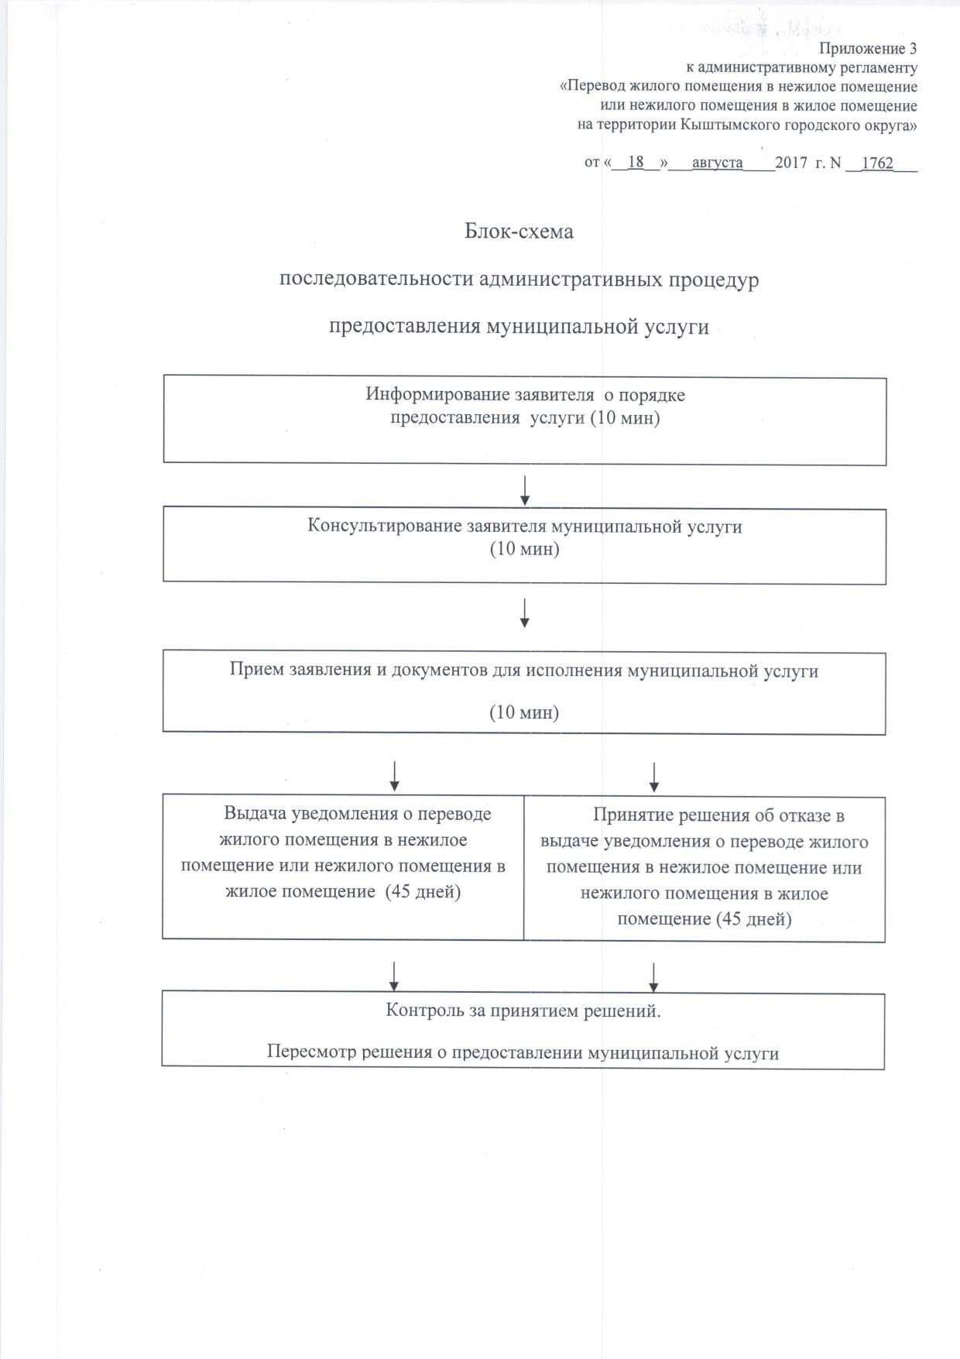

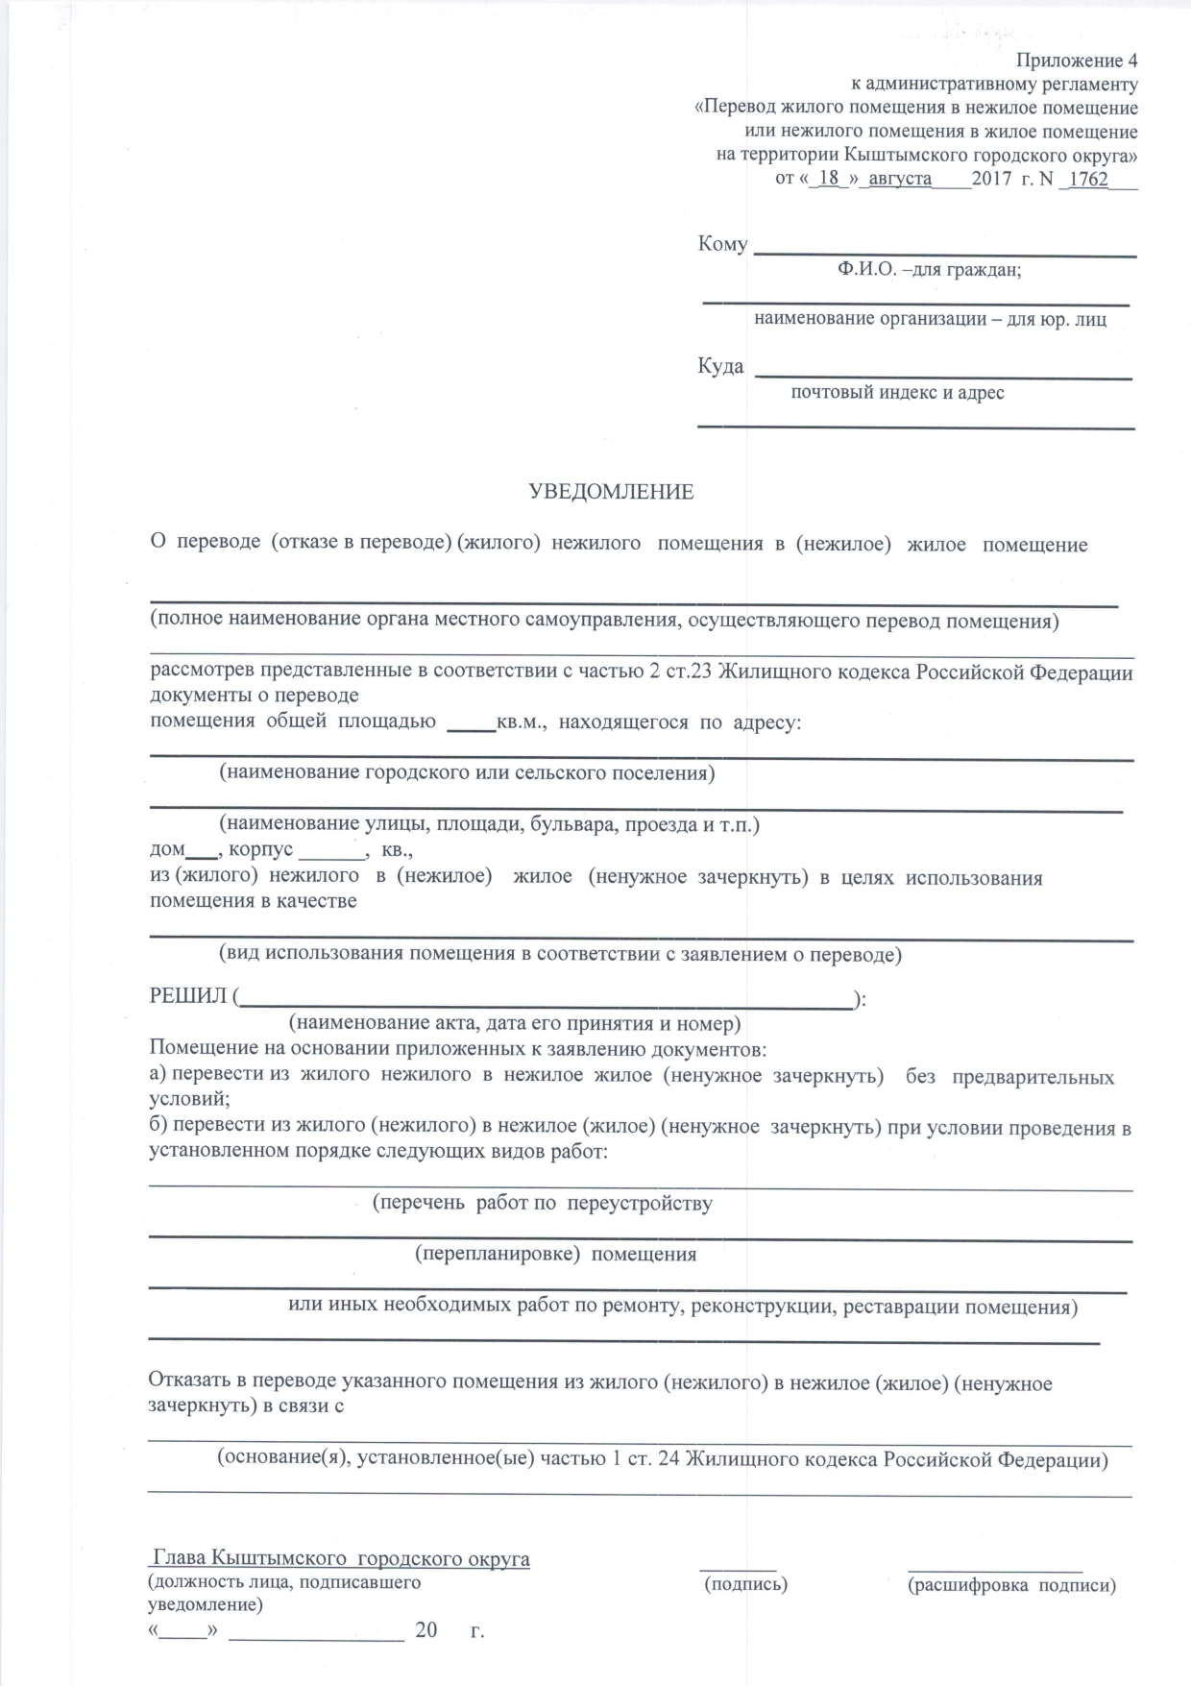

Приложение 5

РАСПИСКА
в получении документов

от заявителя _________________________________________________, проживающего/зарегистрированного по адресу: _________________________________
________________________________________________________________________,
приняты следующие документы:
N  п/п | Наименование документа | Количество документов
1
2
3
4
5
6
7
8
9

Документы передал ____________________ ______________ _______________
Ф.И.О. подпись дата

Документы принял ____________________________ _____________ __________ _________
Ф.И.О. (должность) подпись дата

